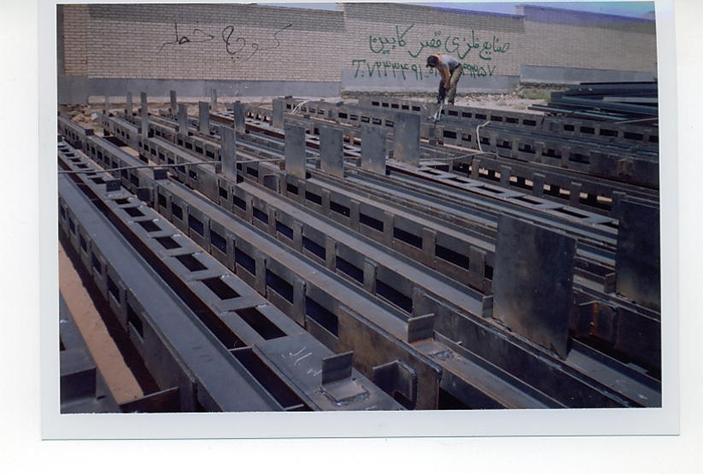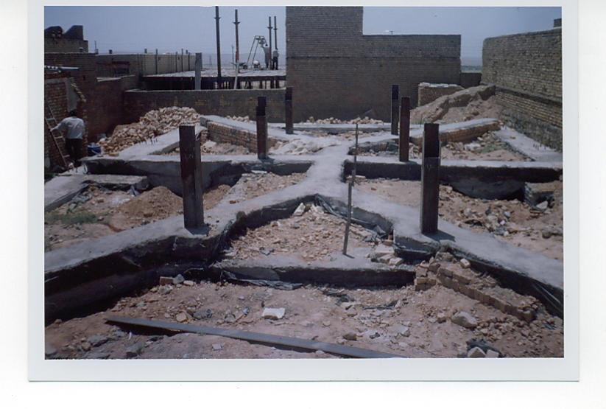

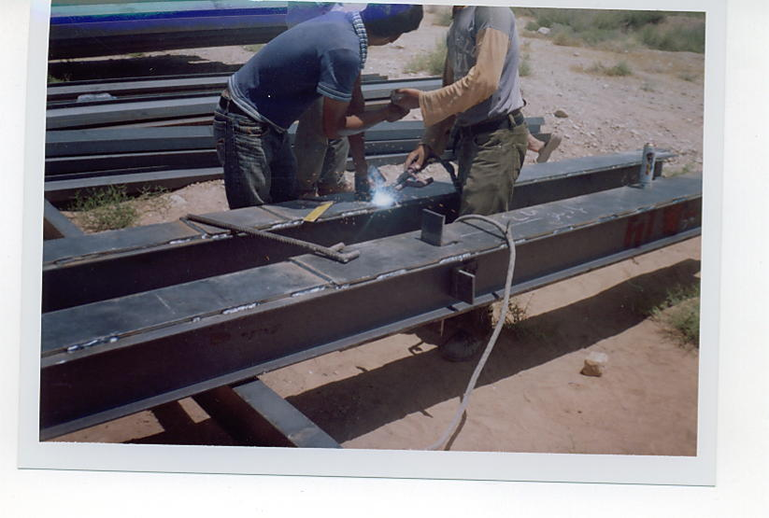

شبنه 18/1/86
روش ايزوگام كاري در ساختمان
براي ايزوگام بام ساختمان بعد از پركردن و دو غاب ريزي سطح بام و همسطح كردن پشت بام ما ابتدا با ماسه به صورت يك لايه ماسه سيمان را روي بام پهن مي كنيم و بعد از اينكه ماسه سيمان خشك شد ما ايزوگام را از طريق حرارت آن را بر روي بام مي چسبانيم .
در ضمن بايد قبل از ايزوگام كاري پشت بام تميز و خشك باشد كه ايزوگام كاري خيلي خوب انجام شود و بايد لايه هاي ايزوگام هم ده سانتي متر روي هم قرار گيرند . كه از نفوذ آب به داخل جلوگيري شود .
يك شنبه-دو شنبه- سه شنبه 19-20-21/1/86
روش كار كردن يا سنگ كاري در راهرو ها و قسمت هاي پايين حال و پذيرايي :‌ابتدا ديوار ها را تميز كرده وسپس يك رديف سنگ را به صورت تراز در سطح زمين روي ديوار با فاصله 2 تا 3 سانتي متر با مقداري گچ مي چسبانيم سپس مابين ديوار و سنگ را با ملات ماسه نرم پر مي كنيم ( به صورت دوغاب ) و بعد از اينكه ملات كارشده كمي خشك شد و رديف دوم سنگ را روي رديف اول قرار مي دهيم و دوباره با مقداري گچ سنگ ها را به طور موقت سفت مي كنيم . دو باره با ملات ماسه و سيمان به صورت دوغاب پشت سنگ ها را پر مي كنيم و اين كار را تا آخر يا پايان كار ادامه مي دهيم و بعد از اتمام كار و سفت شدن سنگ ها با مقداري آب و يك پارچه گچ روي سنگ ها را تمييز مي كنيم .اين بود روش كار با سنگ در بناها . امروز سنگ كاري را در داخل وزير پله ها كار كرديم و روش كا مثل سنگ كاري كه توضيح داده شد انجام مي شود .

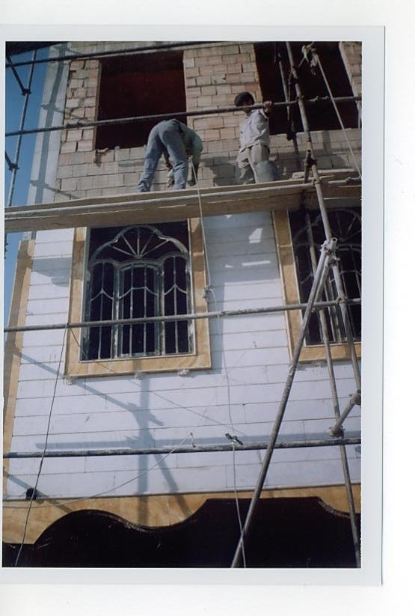
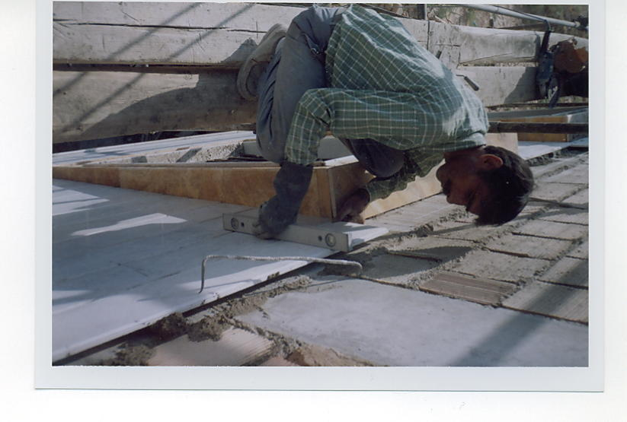

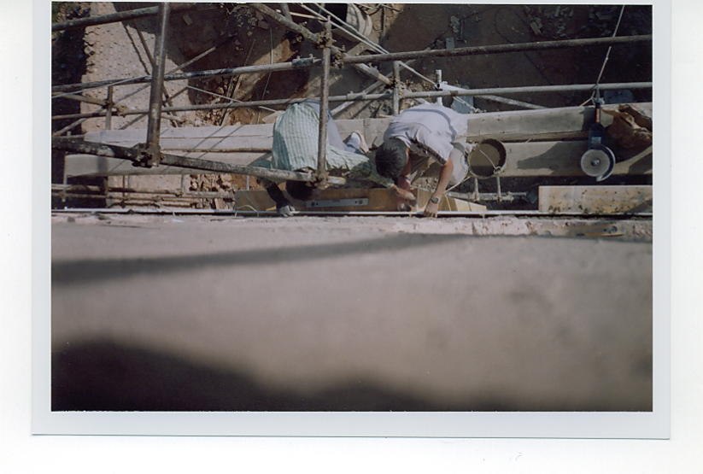
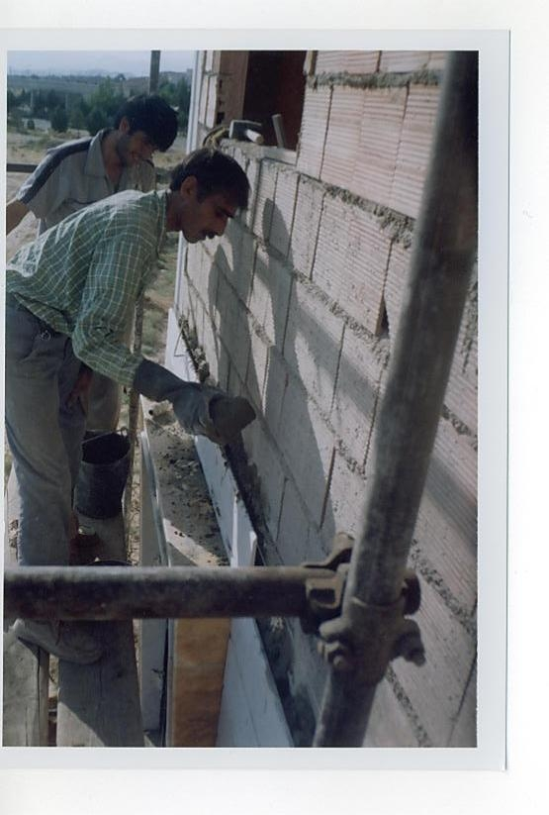

چهار شنبه – پنج شنبه 22-23/1/86
در اين تاريخ سنگ كاري ديوارهاي سالن همكف يك مدرسه انجام شد .
شنبه و يك شنبه 25-26/1/86
در اين ساعت روش نصب لوله هاي تاسيسات حرارتي و برودتي را فقط مهندس برايم توضيح داد كه جنس لوله هاي استفاه شده در تاسيسات حرارتي و برودتي از كربن استيل است كه در زير اين لوله ها لوله ديگري وصل مي شود كه ارتفاع داشته باشد از سطح زمين پس براي جلوگيري از حدر رفتن انرژي و گرما دور لوله ها را با پشم شيشه عايق بندي مي كنند .
دو شنبه 27/1/86
ادامه سنگ كاري ديوارهاي سالن انجام شد
سه شنبه 28- چهار شنبه -29/1/86
روش قرار دادن دستگاه هايي مثل چيلر
ابتدا دستگاه مورد نظر با چرثقيل بر روي پشت پشت بام قرار مي دهند و با دور بين نيوو آن را تراز مي كنند و براي سفت شدن تكان نخوردن اين دستگاه پايه هاي آن را با ماده اي به نام گروت بر روي پشت بام سفت مي كنند .
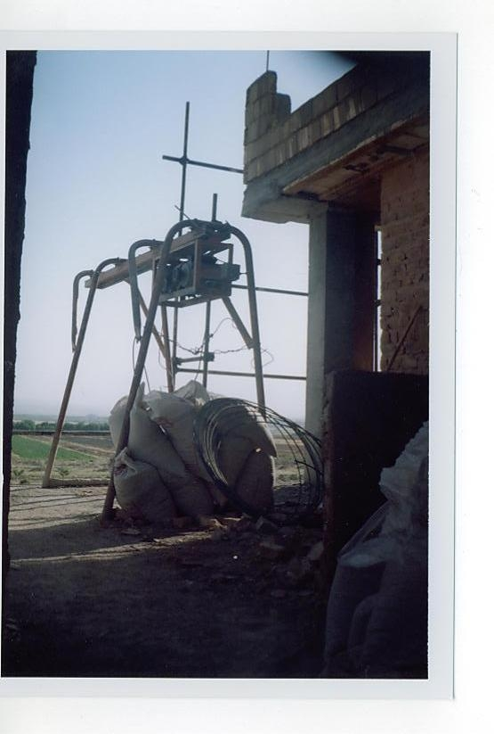
پنچ شنبه 30/1/86
بازديد از سنگ كاري ديوار هاي سالن همكف ساختمان و دقت كردن بر چگونگي كار كردن سنگ هاي كار شده
شنبه 1/2/86
بازديد از سنگ كاري ديوارهاي سالن همكف ساختمان براي چندين بار .
يك شنبه 2/2/86
روش قرار گيري و نصب نرده هايي در طبقه اول ساختمان
امروز مهندس ما را به جايي برد كه در آنجا نرده ها را نصب مي كردن كه جنس نرده هاي استفاده شده در آنجا از فولاد بود و با جوش دادن به هم متصل مي كردن و براي جلوگيري از تيزي و خشن بودن جاي جوشكاري آن قسمت را با سنگ فرز صاف مي كردند و پايه ها را به فاصله 100 سانتي متر كه يك متر باشد از يكديگر قرار ميداند.
و ارتفاع نرده هاي كار شده نيز 90 سانتي متر مي باشد كه در آنجا انجام مي شد.

دو شنبه – سه شنبه 3-4/2/86
امروز ما به ساختمان مورد نظر رفتيم براي سنگ كاري كف و دور ساختمان و روش كار . ابتدا سنگ هاي آذرين كه به صورت شيشه اي مي باشد و از مقاومت بالايي هم برخوردارند در انجا استفاده مي شد كه سنگ هاي مورد نظر را بر روي ماسه قرار مي دادند و با استفاده از پتك اين سنگها را سفت مي كردند كه تكان نخورند .

چهار شنبه 5/2/86
امروز كارهاي اتوكدي نقشه ها را با كامپيوتر انجام داديم مثل ستونها و فنداسيون و نقشه هاي كلي و جزئيات آنها .
پنچ شنبه 6/2/86
امروز كار نرده هاي طبق اول به پايان مي رسد يعني اينكه نرده كاري تمام و به اتمام رسيد و مهندسي از پيشرفت كار راضي بود . وبعد ما به دفتر ايشان رفتيم و كارهاي مانده بود را انجام داديم مثل ترسيم نقشه ها با اتوكد

شنبه 8/2/86
ادامه سنگ كاري پله ها انجام شد كه سنگ هاي كف پله ها سه تا پنج سانتي متر ضخامت دارند وسنگهاي پيشاني يا بفل پله هاي سه سانتي متر ضخامت دارند براي اطلاع بيشتر مي باشد و مابقي روز را به دفتر مهندسي رفتيم .

شنبه 8/2/86
در اين تاريخ در دفتر مهندسي بوديم و كارهاي عقب افتاده را انجام مي داديم .

شنبه 8/2/86
سنگ كاري پله ها كه هنوز به پايان نرسيده اند و شخصي كه اين سنگ را كار مي كرد مي گفت كه بايد تيزي لبه هاي قبل از اينكه نصب شوند گرفته شوند كه بعد اين كار به آساني انجام نخواهد شد و باید اول تيزي سنگها گرفته شود و بعد كار شود .
يك شنبه 9/2/86
هواكش جهت تهويه هوا در ساختمان
براي اينكه هواي داخل چاهها خارج شود مي توانيم از لوله هاي ايرانيت و يا مشابه آن با قطر 15 تا 20 سانتي متر استفاده كرد به صورت عمودي
و بايد اين لوله ها از سطح پشت بام بالاتر باشند تا هواكش ها به هواي آزاد راه داشته باشند . كلاهك هاي فلزي كه فرفره نام دارند بر سراير لوله ها نصب مي شوند . كه در اثر وزش باد اين كلاهك ها مي پرنند و هواي مرطوب و بدرا به بيرون هدايت مي كنند .
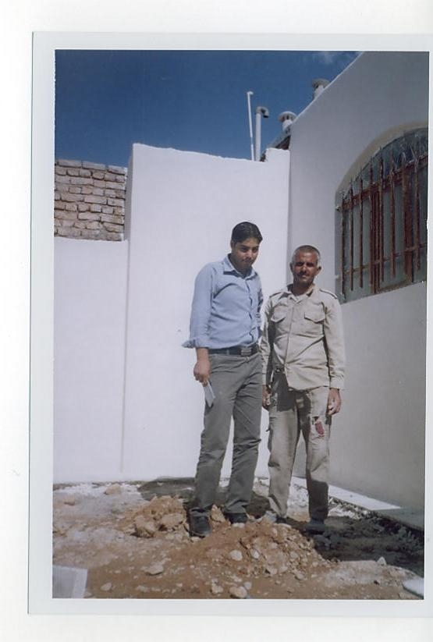
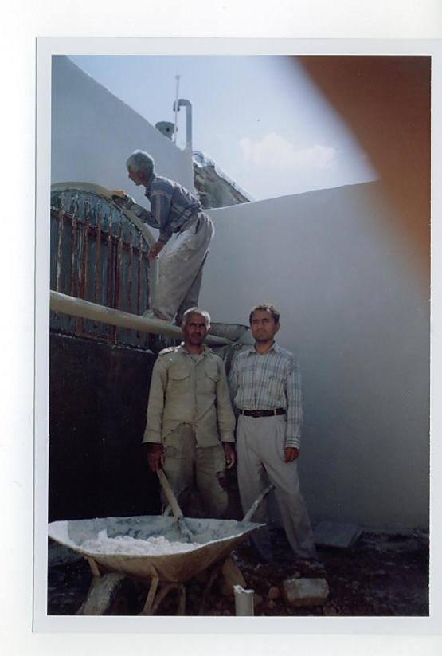
يك شنبه 9/2/86
امروز هم مثل روزهاي قبل كارهاي عقب افتاده ساختمانها مثل ترسيمات پلانها را با اتوكد انجام داديم

دو شنبه 10/2/86
روش نصب كانالهاي تاسيسات كه از طريق آنها تهويه مطبوع هوا انجام مي شود . نوع اين كانالها به ازورق گالوانيزه مي باشد را با استفاده از پيچ روي پايه ها سفت و محكم مي شوند تمام سوراخ خاي ( روزنه ها ) آن با استفاده از نوارهاي پلاستيكي بسته مي شوند .

سه شنبه 11/2/86
سنگ كاري نماي جنوبي ساختمان كه از سنگ هاي خوب و مناسب استفاده شده است . كار مي شد كه ما در آنجا بوديم و به بنا كمك مي كرديم و از تجربيات بنا استفاده كرديم .

چهار شنبه- شنبه 12- 15/ 2/86
در اين روزها ما در دفتر مهندسي بوديم كه در روز چهار شنبه شخصي آمد براي تغيير دكراسيون خانه اش كه من به همراه مهندس حاضر در آنجا جناب آقاي برغمدي توانستيم يك دكراسيون مناسب را براي ايشان درآوريدم و او از طرح ما خوشش آمد و پسنديد ولي در روز شنبه كارهاي دفتري را انجام مي داديم كه من تنها در دفتر مهندسي بودم .

يكشنبه 16/2/86
امروز كاربخصوصي انجام نشده فقط با مراجعه كنندگان در راجع با ساخت و سازها و كيفيت كارهاي انجام شده سؤالاتي كرديم و آنها تقريباً راضي بودند. و با رضايت جواب ما را دادند . و ما هم به كار خود اميدوار شديم .
دو شنبه 17/2/86
امروز ديوارهاي باغچه ها را سنگ كاري و سيمان كاري مي كنند . كه داخل باغچه ها را با ماسه و سيمان و بيرون آن را با استفاده از سنگ هاي تزئيني سنگ كاري مي كنند .

دو شنبه 17/2/86
چگونه فاضلاب ها را هدايت كنيم مسير مورد نظر :
براي جلوگيري از آبلودگي محيط زندگي و جمع آوري و هدايت فاضلاب ساختمان به محل دفع بايد لوله كشي انجام شود و بايد از كمترين طول لوله در نظر گرفته شود . و همچنين براي جلوگيري از گرفتگي لوله ها و دفع ناقص فاضلاب تدابيري هم پيش بيني شود كه مي توان از لوله هايي با قطر مناسب ، شيب بندي مناسب لوله ها و استفاده از و مصاله هاي (زانو ، سه راه و... ) 45 درجه اشاره كرد .
و براي هدايت گازهاي زائد لوله اي را به صورت قائم تا بالا بام امتداد مي دهند و علت ديگر نصب لوله هواكش برابر كرده و فشار داخل لوله هاي فاضلاب و فشار هواي آزاد است .
و لوله هايي را هم به صورت افقي قرار مي دهند كه به درون مخزن لوله اصلي تخليه مي شود . بايد به اتصال 45 درجه و لوله ها اصلي و فرعي هم دقت داشته باشيم .

سه شنبه 18/2/86
ادامه ساخت باغچه ها و محوطه سازي ساختمان
روش نصب درها .
معمولاً درب ها را از چوب مي سازند در اينجا هم از چوب استفاده شده است كه ابتدا سطح درها را با سيمان مي كشند و بتونه كاري مي كنند و سپس درها مورد نظر را رنگ مي كنند و بعد از خشك شدن آنها را در جاي خودشان قرار مي دهند .

سه شنبه 18/2/86
روش نصب دريچه هاي آب
ابتدا محل مورد نظر را كه كنتور آنجا قرار دارد را به صورت مستطيلي شكل درآورده سپس با آجر تا سطح زمين پيش مي آوريم كه در قسمت بالا به صورت جمع يا گلوي درآيد و بعد با ملات ماسه و سيمان در پوش را كه از چدن ساخته شده است را قرار داده و محكم مي كنيم.
چهار شنبه 19/2/86
جوشكاري و نصب حفاظ نورگير و رنگ كردن آن
ابتدا حفاظ را زد زنگ مي زنند و بعد درجاي مورد نظر جوش مي دهند و بعد با فرز تيزي آن را مي گيرند و بعد رنگ مي كنند .
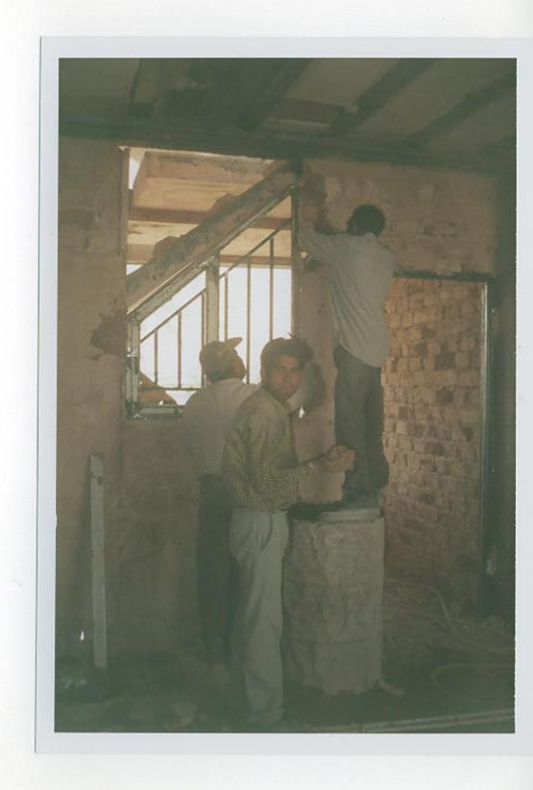
چهار شنبه 19/2/86
داخل پاركينگ را سيمان كردند .
با استفاده از ملات ماسه و سيمان كه جنس سيمان آن از نوع سيمان سفيد مي باشد را سيمان كاري مي كنند براي زيبائي و جلوگيري از تيرگي

پنج شنبه 20/2/86
روش كاشي كاري و مواد و مصالح مورد استفاده آن :
اجراي كاشي كاري به وسيله ملات ماسه و سيمان و يا دوقاب ماسيه ميان انجام مي شود . خاك رس نرم را به حالت خميري درآورده و از اين خمير براي نگهداشتن كاشي استفاده مي شود و اما براي ساختن ملات دوغاب ماسه و سيمان ماسه پرسيلت را كه ( ريز دانها فراوان در ماسه ) دارد به نسبت پنچ پيمانه ماسه و يك پيمانه سيمان مخلوط كرده سپس با اضافه كردن آب در ظرف دو غاب ماسه سيمان به دست مي آيد .
اما اجراي نصب كاشي كاري‌:
نصب اولين كاشي از نبش ديوار با استفاده از ماهيچه گذاري گل رسي در لبه كاشي و يخ سازي گل به ديوار صورت مي گيرد كه اين كار سبب ايستايي واستقرار كاشي مي شود سپس با استفاده از تراز كاشي را شاقول و قائم مي سازيم و قطعات بعدي كاشي با رعايت گونيا بودن و با استفاده از روش فتيله گذاري گل رس در كنار هم قرار گرفته و كار تا انتهاي رجهاي دنبال مي شود .
و اگر كاشيها عقب و يا جلو باشند با فشار دادن و يا جلوراندن فيتله گل آنها يكباد مي كنيم . بنابه اصول ذكر شده در رجهاي بعدي را با شاقول كردن كاشي نبشي و انتهايي و سپس شمشه گذاري و كنترل قطعات و دو غاب ريزي تا اتهاي ديوارانجام مي گيرد .
و در پايان كار بندكشي و تميز كردن كاشيكاري انجام مي شود .
پس از خود گيري ملات كاشيكاري سطح كاشي كاري را تميز مي كنيم .
سپس به وسيله ملات شل كه از پودر سنگ و سيمان سفيد به نسبت (3به 1 )‌تهيه مي شود . بندهاي كاشي كاري را پر مي كنيم و بعد تميز كردن سطوح كاشي كاري و بندها را انجام مي دهيم

شنبه 22/2/86
ادامه كاشي كاري را شروع كرديم و بعد يك ساعت مانده بود به ظهر ما به دفتر مهندسي رفتيم .

دو شنبه و سه شنبه – 14-25/2/86
اجراي موزاييك فرش در ساختمان
نحوه اجراي موزيك فروشي در ساختمان : ملات زير موزايك از ملاتعاي ماسه آهك و سيمان با تارد ) و ماسه و سيمان استفاده مي شود .
براي شروع موزاييك فرشي در ناحيه سه گنج داخل ديوار به اندازه استقرار يك موازييك به ضخامت حدود 3 سانتيمتر ملات چيني مي كنيم . موازيك را روي ملات قرار مي دهيم و با زدن چكش لاستيكي موزاييك را در ملات نشت مي دهيم و پس با تراز كردن موزاييك دليل را در جهت چپ و راست از دو جهت ، زمينه دليل گذاري را فراهم مي كنيك بنابه اندازه داده شده موازيك دليل را در جهت ديگر كار مي گذاريم و به وسيع شيشه و گزاردن تراز بر سطح شيشه موزاييك دوم را با موزاييك اول تراز مي كنيم . و بعد به همين گونه كه كار شد ادامه مي دهيم تا اتمام كار راش بايد فاصله بندي هاي موزاييك حدود 5 ميليمتر باشد براي دوغاب ريزي
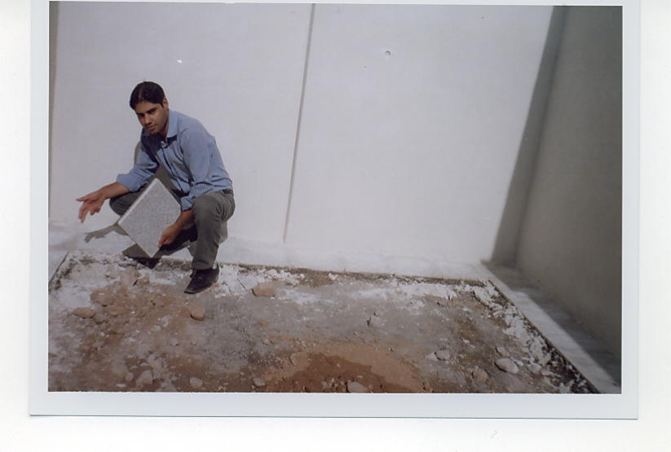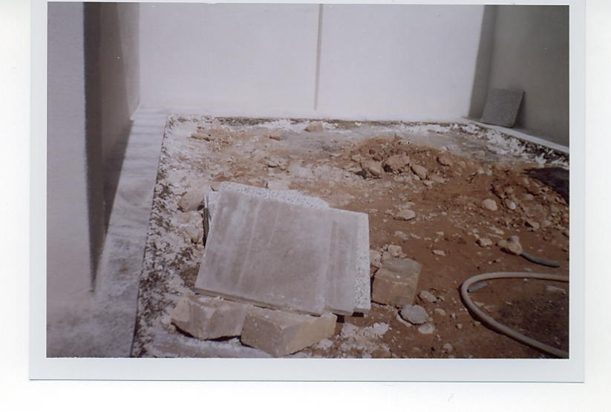
پنج شنبه - شنبه 27-29/2/86
چگونه خاك گچ كاري مي كنيم
ابتدا ديوار مورد نظر را كرم بندي مي كنيم براي تراز شدن سطح ديوار سپس بعد از كرم بندي شمشه را بر سطح كرم مي كشيم كه ملات اضافي بريزد سپس يك نفر خاك گچ آماده را به كنار نفر دوم مي آورد و نفر دوم خاك و گچ را برداشته و بر روي ديوار مي چسباند بعد با شمشه اضافي هاي خاك گچ را مي گيرد براي همسطح شدن ديوار است اين كار را تا پايان كار انجام مي شود .
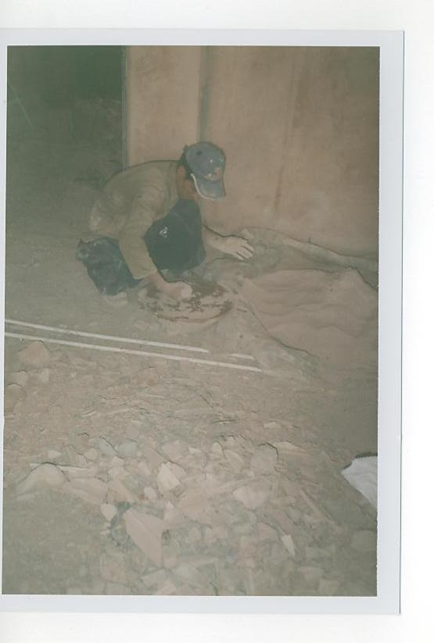
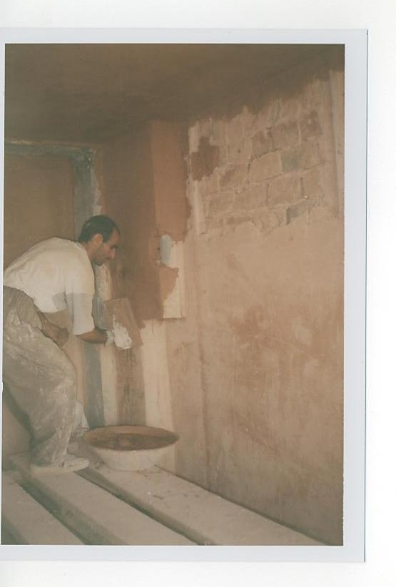
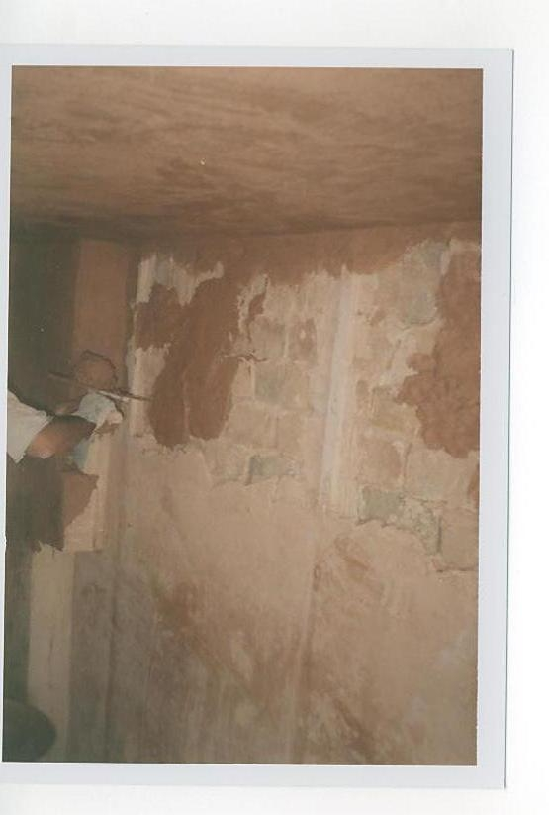
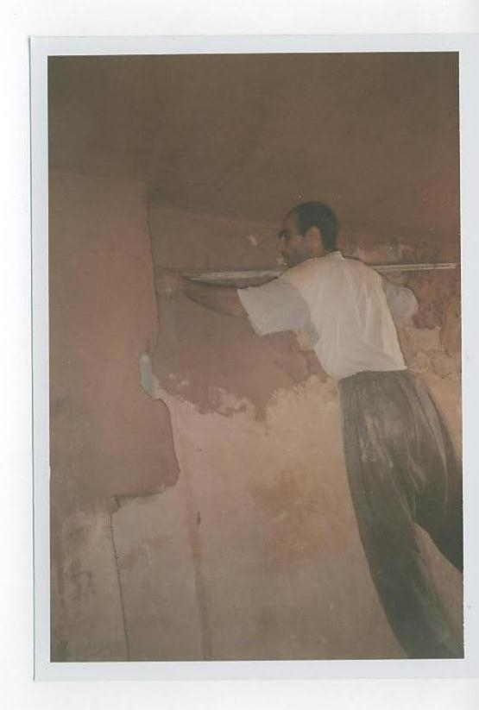
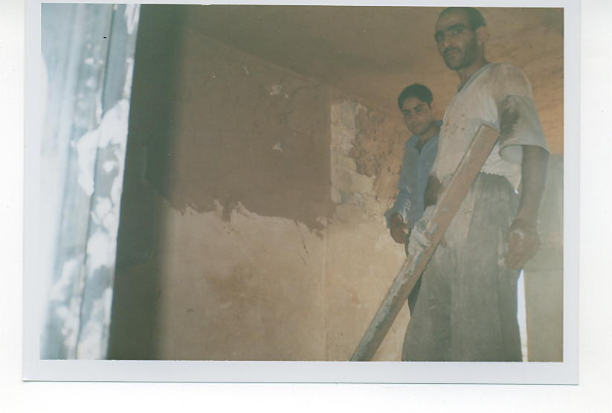
دوشنبه 31/2/86
گچ كاري روي ديوار ساخمان
ابتدا گچ را الك مي كنند و بعد از الك كردن گچ را با اب مخلوط مي كنند طوري كه به صورت پاشان روي آب بريزد سپس گچ را برداشته و بر روي ماله مي گزارد و بر روي ديوار مي كشند وقتي كه گچ تمام شد با استفاده از گچ كشته كه به حالت خميري نرم درآمده است بر روي گچ كارشده كشيده مي شود تا قسمت هاي خشن گچ كاري از بين برود . و درضمن نبايد گچ كشته زياد روي هم زده شود چون باعث ترك خوردگي مي شود
و اما در دفتر مهندسي چه كارهايي انجام داديم يا اينكه انجام گرفت
1- آشنايي با نقشه هاي سازه تاسيسات مكانيكي و برقي و بهداشتي .
2- آشنايي با نحوه برخورد با كارفرما و ناظروكارگران و كادر اداري
3- آشنايي به قوانين كار و اشتغال در دفتر مهندسي
4-صحبت كردن با افراد متشخصي و كسب اطلاعات بيشتر و مفيد انها
5- كار كردن با نرم افزار اتوكد در دفتر مهندسي
و در پايان كار بايد يك معمار بتواند بر نرم افزارهاي اتوكد و طراحي ترسيم پلان تسلط داشته باشد و يك معمار بايد بتواند مواد و مصالح و تجهيزات و تاسيساتي و نقشه هاي اجرايي خوب را بشناسد و آشنايي داشته باشد . و يك معمار بايد بتواند كار دفتري را هم انجام دهد .

